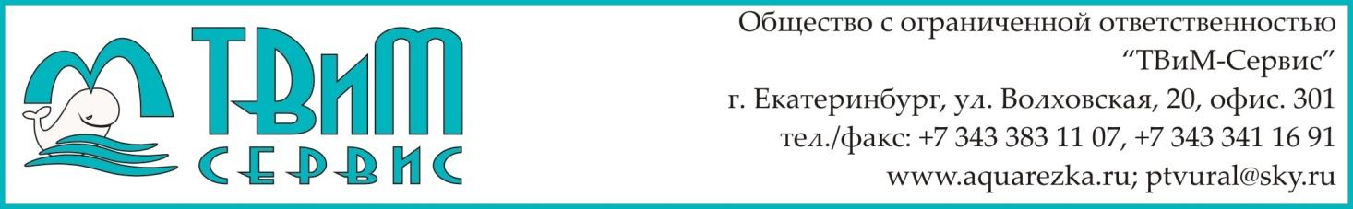
Общество с ограниченной ответственностью
«ТВиМ — Сервис»
г. Екатеринбург, ул. Волховская, 20, офис 331
Тел./факс: +7 343 368-00-21
www.aquarezka.ru, grezka@bk.ru

КАРТА ПРЕДПРИЯТИЯ

Полное наименование: Общество с ограниченной ответственностью «ТВиМ - Сервис» Сокращенное наименование: ООО «ТВиМ - Сервис»
ОГРН 1076674024613 от 04.09.2007 г.
ИНН 6674231774 КПП 667001001
Юридический адрес: 620137, г. Екатеринбург, ул. Волховская, 20
Почтовый адрес: 620137, г. Екатеринбург, ул. Волховская, 20, офис 331
тел.: (343) 368-00-21 тел./факс: (343) 368-00-16
www.aquarezka.ru; e-mail: grezka@bk.ru

Банковские реквизиты:
р/с 40702810016120037876 в Уральский Банк СБЕРБАНКА РФ, г. Екатеринбург
к/с 30101810500000000674, БИК 046577674

ОКПО 82810800
ОКАТО 65401373000; ОКТМО 65701000; ОКОГУ 4210014; ОКФС 16; ОКОПФ 65
ОКВЭД-2001: 29.40.9; 28.52; 29.40.5; 29.51; 51.1; 51.43; 51.57; 51.6; 51.61.1; 51.61.2; 51.61.3; 51.70; 72.20

Директор Новоселов Сергей Евгеньевич действует на основании Устава

Директор Новоселов С.Е.

Главный бухгалтер Вершинина Н.В.

